**Дата:** 18.01.2022 **Урок:** образотворче мистецтво **Клас:** 3 – А

**ТЕМА.** **Мандрівка у світ фантастики. Композиція «Політ Карлсона над містом» (гуаш, акварельні фарби чи кольорові олівці й фломастери)  або малювання «Фантастичний персонаж» (ст.60 - 61).**

**Конспект уроку**

**І. РОБОТА ЗА ТЕМОЮ УРОКУ**

1. Інформація про героїв композиції.

«Малюк і Карлсон, який живе на даху» — повість шведської письменниці Астрід Ліндгрен. Дія повісті відбувається в 1950-і роки в центральному районі Стокгольма — Васастані, де в одному будинку проживають два головних героя — Сванте, молодша дитина сім'ї Свантесон, на прізвисько Малюк, і на даху — Карлсон.

          ***Карлсон***  — маленький товстенький чоловічок невизначеного віку, живе зовсім один у маленькому будиночку на даху, вміє літати за допомогою мотора, який знаходиться у нього на спині. Про батьків Карлсона відомо мало, і то тільки з його слів, які мало чого варті: «Моя матуся — мумія, а батько — гном». Любить гуляти по дахах і пустувати. Самовпевнений, вважає себе «найкращим у світі» у всіх відносинах, а також красивим, розумним і в міру вгодованим чоловіком у самому розквіті сил. Любить багато поїсти, з їжі віддає перевагу м'ясним тефтелям, тортам зі збитими вершками і плюшкам.

***Малюк*** — найкращий друг Карлсона. Справжнє ім'я — Сванте Свантесон, 7 років, молодша дитина в сім'ї. Улюбленець і пустун всієї родини, хоча до знайомства з Карлсоном йому часто було ні з ким грати.

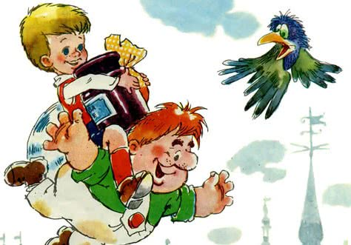

**Малюк і Карлсон**

**ІІ. ПРАКТИЧНА РОБОТА**

1. Створення композиції "Політ Карлсона над містом" (фарбами або кольоровими олівцями).

- Обери ескіз (зі зразків) або створи власний малюнок Карлсона.

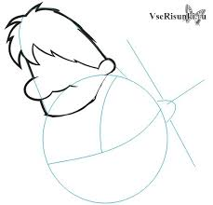

***Зразок 1***



***Зразок 2***

 

***Зразок 3***

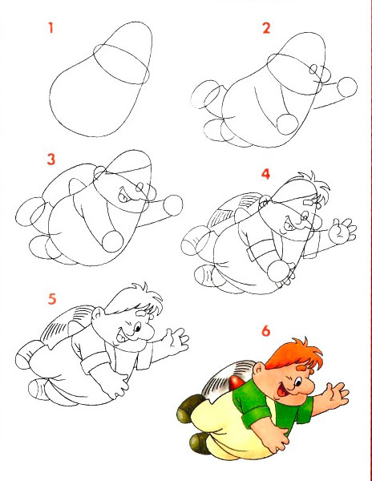

***Зразок 4***